Kapitel 5 – Microsoft Solution for Intranets, Broadcastkomponente für Clientarbeitsstationen (Windows Media Broadcast)
(Engl. Originaltitel: Chapter 5 - Microsoft Solution for Intranets, Broadcast Component for Client Workstation (Windows Media Broadcast))

Anforderungen für die Produzenten-/Encoderarbeitsstation
Zusammenfassung Microsoft Windows Media Player ermöglicht die Wiedergabe von Live- und On-Demand-Streaminginhalten (Wiedergabe bei Bedarf) sowie vieler weiterer Dateiformate, die keine Streamingformate sind. Durch die enge Integration in das Betriebssystem Windows, in Microsoft Internet Explorer und andere Internetbrowser können Benutzer reichhaltige Multimediapräsentationen im Bereich der Unternehmenskommunikation bis hin zur Onlineschulung erfahren. Die Encoder- und Producer-Arbeitsstationen können sich auf der gleichen physischen Arbeitsstation befinden. Für beide gelten ähnliche Installations- und Konfigurationsanforderungen.
Tabelle 5.1 Empfehlungen für den Windows Media Player-Client
Client | Beschreibung
Windows Media Player 7.1 | Windows Media Player 7.1 bietet eine opitmale personalisierte Audio- und Videoerfahrung auf einem PC oder einem portablen Gerät. Besuchen Sie das Download Center der Windows Media-Website, und downloaden Sie das Enterprise Deployment Pack: http://www.microsoft.com/windows/windowsmedia/intl/download/default.asp?DispLang=de bzw. http://www.microsoft.com/windows/windowsmedia/enterprise/deploypack.asp (englischsprachig).  Mit diesem Pack können Sie das Aussehen und die Funktionalität von Windows Media Player 7.1 standardisieren. Sie können Player-Einstellungen angeben, einschließlich der Einstellungen für Proxys und Datenströme. Außerdem können Sie ein gewünschtes Design festlegen, den Player auf ein Standarddesign beschränken und die Verfügbarkeit von Benutzerfunktionen wie das Brennen und Kopieren von CDs einschränken.
Windows Media Player 6.4 (Diese Version wird zwar noch häufig verwendet, Administratoren von Unternehmensnetzwerken werden jedoch feststellen, dass das Enterprise Deployment Pack für Windows Media Player 7.1 die Flexibilität des Players der Version 6.4 mit den erweiterten Funktionalitäten des Players der Version 7.1 kombiniert.) | Windows Media Player 6.4 wurde für die Anforderungen von Unternehmen konzipiert und ermöglicht die hochqualitative Wiedergabe von lokalen und übertragenen Multimediainhalten über mehrere Bandbreiten, die von Audioinhalt mit weniger als 14,4 Kbit/s bis hin zu Vollbildwiedergabe mit Broadcastqualität reichen.

Hardware
Als grundlegende Hardwareanforderung für das Übertragen von Audioinhalten auf den Desktop, sollte eine Soundkarte im Desktopcomputer installiert sein. Viele Unternehmen haben jedoch nicht für alle Computer Soundkarten oder sind zurzeit mit dem Aktualisieren von Unternehmensdesktopstandards beschäftigt, um in Zukunft Soundunterstützung bieten zu können. Aber auch dies ist kein Problem! Mit den Windows Media-Technologien können Verfasser von Inhalten auf einfache Weise Untertitel integrieren und synchronisieren, um Videoinhalte zu ergänzen. Die Windows Media-Technologien können daher bereits durch Computer bereitgestellt werden, während die Soundunterstützung stufenweise eingeführt wird. So können zumindest Schulungsräume eingerichtet werden, die Benutzer mit Computern ohne Soundkarte bei Bedarf zur Wiedergabe von Audiopräsentationen einsetzen können.

Einrichten von Windows Media, Producer und PowerPoint
Wie bereits im Planungshandbuch für diese Lösung erläutert wurde, ist sehr spezielle Hardware und Software zum Implementieren von Microsoft Producer und Microsoft® PowerPoint® erforderlich. Verwenden Sie zum Einrichten von Microsoft Producer- und PowerPoint-Arbeitscomputern die folgende Auflistung.
Computeranforderungen:
Prozessor mit 400 MHz, z. B. Intel Pentium, für normale Aufnahmesituationen. Wenn Sie die Aufzeichnung von einem digitalen Videogerät planen, benötigen Sie einen Intel Pentium III-Prozessor mit 600 MHz oder schneller bzw. einen gleichwertigen Prozessor.
Softwareanforderungen:
- Microsoft Windows® 2000 Professional mit Service Pack 1 oder höher bzw. Microsoft Windows XP Home Edition oder Professional.
- Microsoft Windows Media Player 6.4 (oder höher). Windows Media Player 7.0 wird empfohlen, um die Präsentationswiedergabe zu optimieren.
- Microsoft Internet Explorer 5.0 (oder höher)
- Microsoft PowerPoint 2002
- Lösungssoftware für das Veröffentlichen von Inhaltsanbietern und die neuen codierenden Profile
Sie reservieren am besten einen Computer für das gesamte Erstellen und Speichern von Inhalten. Sie können zwar Producer und PowerPoint auf dem gleichen Computer wie die Windows Media-Dienste installieren; diese Vorgehensweise ist jedoch aus einer Reihe von Gründen nicht die beste Lösung. Inhalt kann eine große Menge an Speicherplatz belegen, und dies kann zu einer schlechteren Serverleistung führen. Der Inhalt ist sicherer, wenn er auf einem separaten Computer gespeichert wird. Wenn Sie diese Lösung umfangreich einsetzen, werden einige Benutzer Inhalte erstellen und andere diese anbieten.

Verbinden von Aufnahmegeräten
Die folgende Liste enthält Informationen zu den verwendbaren Aufnahmegeräten und wie diese mit dem Computer verbunden werden können. Ausführliche Informationen zum Verbinden eines bestimmten Aufnahmegeräts mit dem Computer finden Sie in der Dokumentation zur entsprechenden Hardware.
- Webkamera, die entweder mit einem USB-Anschluss oder eine Videoaufnahmekarte verbunden ist. Je nach Typ können Sie die Webkamera mit einem USB-Anschluss (USB-Kamera) oder mit einer analogen Capture-Karte (bei VCC) verbinden. Bei einigen Webkameras ist ein Mikrofon integriert, so dass Sie damit Video- und Audiomaterial für Ihre Projekte aufnehmen können.
- Mit einer analogen Aufnahmekarte verbundene Analogkamera oder verbundener Videorecorder. Bei dieser Konfiguration schließen Sie eine Kamera oder einen Videorecorder an eine analoge Capture-Karte an. In diesem Szenario wird der Videoausgang der Kamera mit dem Videoeingang der Capture-Karte verbunden. Danach könnten Sie den linken und rechten Audioeingang mit dem Eingang auf der Audiokarte verbinden (oder einer analogen Video Capture-Karte, sofern die Karte sowohl Audio- als auch Videofunktionen hat). Auch in diesem Fall hängt die spezifische Konfiguration von der verwendeten Hardware ab.
- Mit einem IEEE 1394-DV-Anschluss verbundene DV-Kamera oder verbundener Videorecorder. Wenn eine DV-Kamera mit einem IEEE 1394-Anschluss verbunden ist, erbringt Ihr DV-Gerät die bestmögliche Qualität. Da die Daten bereits im digitalen Format vorliegen, werden sie einfach durch die IEEE 1394-Karte an den Computer weitergegeben. In dieser Situation wird das IEEE 1394-Kabel vom DV-Ausgang der DV-Kamera oder des Videorecorders mit der DV-IEEE 1394-Karte oder dem integrierten IEEE 1394-Anschluss verbunden.
- Mit einer analogen Video Capture-Karte verbundene DV-Kamera oder verbundener Videorecorder. Viele DV-Geräte besitzen analoge Ausgänge. Wenn Sie eine analoge Video Capture-Karte haben, können Sie die DV-Kamera oder den Videorecorder mit dieser Karte verbinden, um Video- und Audiomaterial von der DV-Kamera oder dem Videorecorder auf den Computer zu übertragen.
- Mit einer Soundkarte verbundenes Mikrofon. Wenn Sie nur Audioinhalt aufzeichnen möchten, können Sie ein Mikrofon mit dem Mikrofon- oder Audioeingang am Computer verbinden, damit Sie Audiomaterial ohne begleitenden Videoinhalt aufzeichnen können. In einigen Situationen verfügen Sie vielleicht über ein Videoaufnahmegerät und möchten dennoch ein eigenständiges Mikrofon statt des Mikrofons in der DV- oder analogen Kamera verwenden.

Software für die Producer-/Encoder-Arbeitsstation
Sie müssen die folgende Betriebssystemsoftware auf der Arbeitsstation installieren, bevor Sie die für diese Clientlösung erforderliche Software installieren.
- Microsoft Windows XP SP1 oder höher auf Laufwerk C:.
- Microsoft Office XP SP2
- Microsoft Producer für PowerPoint 2002
- Microsoft Encoder 7.1
- MSXML Parser 3.0 SP2 oder höher. Besuchen Sie zum Download folgende Adresse http://msdn.microsoft.com/library/default.asp?url=/nhp/Default.asp?contentid=28000438 (englischsprachig).
- Installieren Sie Microsoft Solution for Intranets, Broadcastkomponente für den Client. Die für die Installation erforderlichen Schritte werden im folgenden Abschnitt erläutert.

Clientinstallation
- Downloaden Sie das Installationspaket unter http://www.microsoft.com/downloads/release.asp?ReleaseID=45631 (englischsprachig).
- Doppelklicken Sie auf das Installationspaket MSI_Client.exe, und klicken Sie dann auf Next.
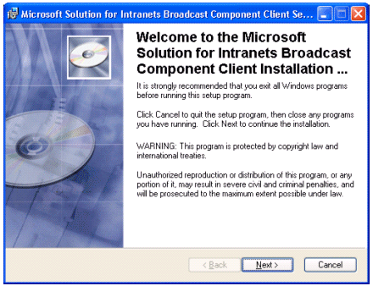
- Lesen und akzeptieren Sie den Lizenzvertrag, und klicken Sie dann auf Next.
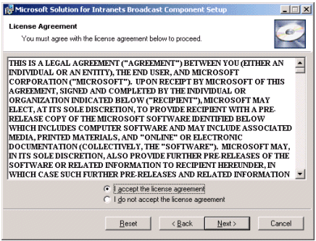
- Überprüfen Sie die Installationsdateien, und klicken Sie dann auf Next.
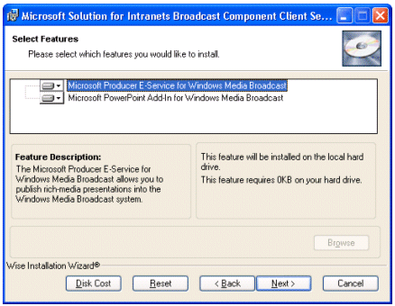
- Geben Sie den Namen des Windows Media-Broadcastservers an, und klicken Sie dann auf Next.
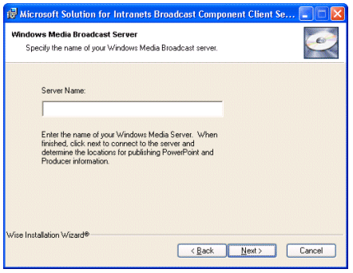
- Bestätigen Sie die erfolgreiche Verbindung mit dem Windows Media-Server, und klicken Sie dann auf Next.
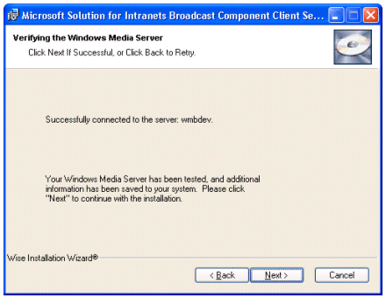
- Klicken Sie auf Next, um die Anwendung zu installieren und den Fortschritt zu überwachen.
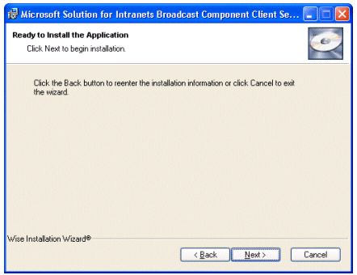
- Klicken Sie auf Finish, um die Installation abzuschließen.
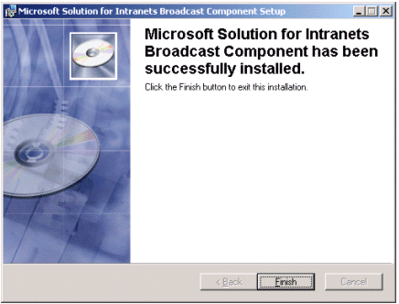

Aufgaben nach der Installation des Clients
Nach der Installation der MSI-Clientkomponenten sollten verschiedene Aufgaben durchgeführt werden, damit das Broadcastportal einwandfrei funktioniert.
- Öffnen Sie Producer, und vergewissern Sie sich, dass der E-Service registriert wurde.
- Öffnen Sie PowerPoint, und vergewissern Sie sich, dass die beiden Menüeinträge Participate in a Live Broadcast und Broadcast Settings im Menü Extras hinzugefügt wurden.

Einrichten der codierenden Arbeitsstation für die Integration mit der PowerPoint-Quellarbeitsstation
Damit die codierende Arbeitsstation PowerPoint-Folieninformationen von der Arbeitsstation eines Präsentators akzeptieren kann, müssen Sie den entsprechenden DCOM-Zugriff auf Windows Media Encoder konfigurieren. Auf dem Computer, auf dem Sie Audio- und Videoinhalte für die Präsentation erstellen, müssen Sie DCOMCNFG zum Konfigurieren der folgenden Einstellungen auf der codierenden Arbeitsstation verwenden:
Konfigurieren der DCOM-Berechtigungen des Encoders
So konfigurieren Sie die entsprechenden DCOM-Berechtigungen auf jedem Encoder-Computer:
Für Windows 2000-basierte codierende Arbeitsstationen
- Klicken Sie auf Start und dann auf Ausführen, geben Sie DCOMCNFG ein, und klicken Sie anschließend auf OK.
- Führen Sie unter Eingenschaften von DCOM-Konfiguration auf der Registerkarte Anwendungen einen Bildlauf nach unten durch, und doppelklicken Sie dann auf Windows Media Encoder.
- Wählen Sie unter Sicherheit die Berechtigungen Benutzerdefinierte Zugriffsberechtigungen verwenden, Benutzerdefinierte Startberechtigungen verwenden und Benutzerdefinierte Konfigurationsberechtigungen verwenden aus.
- Klicken Sie für alle drei benutzerdefinierten Berechtigungen auf die Schaltfläche Bearbeiten, und fügen Sie dann die Benutzer und/oder Gruppen hinzu, die PowerPoint zum Synchronisieren von Folien mit einer Liveübertragung verwenden. Diese Benutzer und/oder Gruppen sollten die Berechtigung Zugriff erlauben erhalten.
- Klicken Sie auf Identität, wählen Sie Interaktiver Benutzer aus, und klicken Sie dann auf OK.
- Doppelklicken Sie auf Windows Media Encoder Agent, und wiederholen Sie dann oben die beschriebenen Schritte 3, 4 und 5.
- Klicken Sie auf Standardeigenschaften, und vergewissern Sie sich dann, dass DCOM (Distributed COM) auf diesem Computer aktivieren aktiviert ist.
- Klicken Sie auf OK, um die DCOM-Konfiguration zu beenden.
Für Windows XP-basierte codierende Arbeitsstationen
- Klicken Sie auf Start und dann auf Ausführen, geben Sie DCOMCNFG ein, und klicken Sie anschließend auf OK. Sie können auch die Systemsteuerung öffnen, Verwaltung auswählen und dann auf Komponentendienste doppelklicken.
- Erweitern Sie die Knoten Komponentendienste, Computer, Arbeitsplatz und DCOM-Konfiguration, um eine Liste der Anwendungen anzuzeigen, die konfiguriert werden können.
- Führen Sie einen Bildlauf nach unten in Windows Media Encoder durch, klicken Sie dann mit der rechten Maustaste, und wählen Sie Eigenschaften aus.
- Wählen Sie unter Sicherheit dreimal die Berechtigungen Anpassen aus.
- Klicken Sie für alle drei benutzerdefinierten Berechtigungen auf die Schaltfläche Bearbeiten, und fügen Sie dann die Benutzer und/oder Gruppen hinzu, die PowerPoint zum Synchronisieren von Folien mit einer Liveübertragung verwenden. Diese Benutzer und/oder Gruppen sollten die Berechtigung Zugriff zulassen erhalten.
Anmerkung Vergewissern Sie sich, dass der aktuelle Benutzer ebenfalls mit Vollzugriff aufgelistet wird. Wahrscheinlich fehlt er in der Liste Zugriffsberechtigungen.
- Klicken Sie auf Identität, wählen Sie Interaktiver Benutzer aus, und klicken Sie dann auf OK.
- Suchen Sie Windows Media Encoder Agent, klicken Sie mit der rechten Maustaste, um Eigenschaften auszuwählen, und wiederholen Sie dann oben die beschriebenen Schritte 4, 5 und 6. Anmerkung: Stellen Sie sicher, dass der aktuelle Benutzer ebenfalls mit Vollzugriff aufgelistet wird.
- Klicken Sie mit der rechten Maustaste mehrere Knoten höher auf Arbeitsplatz, und wählen Sie dann Eigenschaften aus. Vergewissern Sie sich auf der Registerkarte Standardeigenschaften, dass DCOM (Distributed COM) auf diesem Computer aktivieren aktiviert ist.
- Klicken Sie auf OK, um Eigenschaften von Arbeitsplatz zu beenden, und schließen Sie dann die Komponentendienste.

